


编号：MZCN-ZHJL-ZH--A019
监理第十九次会议纪要
工程名称：梅州综合保税区100MW-200MWh独立储能项目
2024年12月第19期
项目监理部（章）：
总监理工程师：
报告日期：2024年12月13日

监理会议纪要

工程名称；梅州综合保税区100MW/200MWh独立储能项目

编号；MZCN-ZHJL-ZH-A019
会议地点 | 总包办公室 | 会议时间 | 2024.12.13
组织单位 | 常州正衡电力工程监理有限公司 | 主持人 | 王登营
会议主题: | 监理例会
会议内容；关于施工现场安全、质量、进度及材料等事宜
总包单位；
- 本周目前进入现场施工高峰阶段，各专业分包单位要高度重示安全生产工作。主要是设备吊装时要确保安全的情况下进行吊装作业。
- 各施工单位要加强现场安全管理，持证上岗。对于超高作业要配戴好安全带，并对电气试验必须做好安全防护、拉起警界线，并需专业安全员维护。避免出现安全事故发生。
- 目前现场储能项目施工进度还是有些迟缓，施工单位应及时调整施工节奏，严格按照施工计划进度执行。
- 要求所有施工队严格按照设计图纸及规范进行施工，对照图纸不要漏项施工，对不符合设计图纸及规范施工材料不许施工。并要对工程施工质量加强管控。
- 现场施工拉圾及时处理，保持现场安全文明环境卫生。
- 对工程资料加强管理及上报工作。
本周施工情况；
- 消防水池结构完成到正负零。
- 升压区电缆沟施工完成，事故油池施工完成，避雷针基础施工完成70%。
- GIS、SVG、主变附件安装完成。以及主变注油完成。
- 围墙施工完成85%
- 储能区控制电缆敷设及接线头施工完成，全站电缆沟支架施工完成。
- 升压区域设备安装就位完成。
- 储能区一次交接试验完成70%，SVG一次交接试验完成，主变一次交接试验完成90%，送检；除注油后静置24h后送检、2块油温表、1块组表、SF6气体送检外，其他送检均已完成，GIS试验完成30%避雷器区域接地电阻测试完成。
8、全站接地施工完成95%。
下周工作计划；
- 消防水池结构主体施工完成。
- 全站防雷接地施工及避雷针基础施工完成。
- 场内给排水及消防管道施工完成。
- 站内道路地基施工完成。
- 侧所基础完成50%。
- 储能区电缆接线与电缆敷设施工完成，升压站电缆敷设施工完成。接线完成70%。
- 升压站一次试验完成，二次试验及调试完成50%。
- 对侧间隔设备基础施工完成。
手续；
1）、图纸审查用于办理施工许可及消防验收。。
2）、并网调度协议签订。
3）、售购电合同办理。
4）、协调设计院提供设计图纸。
5）、向电网各专业提交资料。
6）、向电网报送停电计划。
设计；
- 、协调设计院出完剩下图纸。
设备；
- 、储能电站设备全部到场。
- 外线路电缆及附件供货到场，对侧站设备到场。
需要协调；
- 、需要协调电网完成并网前的相关手续办理工作。
- 需要业主单位尽快确定运行单位进场。
监理单位；
安全方面；
本周安全文明施工良好，无安全事故发生。
- 目前现场施工处于高峰期间，各厂家施工技术人员进入，总包单位应用对其做好进场前的安全培训，并要求总包单位加强现场安全施工管理。确确实实要把安全施工管理放到第一位并认真落实到位。
- 对本工程现场的施工垃圾、以及材料堆放进行清理及整理，做好安全文明施工及环境卫生保护工作。
质量方面；
- 本周总包单位对工程施工质量管理忪懈，施工队不按照规范进行施工，现要求总包单位要严格按照设计图纸及规范进行施工。否则将上报业主单位给予考核。
- 要求总包单位加强现场各专业分包单位的设计图纸交底，以及对进场材料质量管理。对部分材料不符合要求的严谨使用并退场。以及要做好现场设备的成品保护。
- 道路施工前上报施工方案，经审批后方可进行施工。消防水池按照规范施工先注水试验后保持不渗透，方可进行回填土施工。
- 总包单位要加强电气设备电缆敷设、接线、试验、调试等施工质量管控工作。
进度方面；
- 本周现场施工进度缓慢，要求总包单位要采取措施重点落实，下周必须要完成消防水池、消防管道的按装、避雷针基础、全站防雷接地、升压站的一、二次电缆敷设、接线、试验等施工。外线对侧站基础的施工以及电缆敷设、设备安装。
- 要求总包单位落实外线设备及电缆进场及各项手续办理工作。
- 前面下过的工程进度计划联系单，储能项目按业主要求总包单位在2024年12月30日前并网不会改变。并按照监理要求及总包上报的工程施工进度计划施工。如影响本工程并网，监理部上报业主单位将给予考核。
资料方面；
1、要求总包单位下周必须上报各设备、电缆等厂商资料及以做过的检测报告上报监理项目部。
业主单位；
- 要求总包单位加强现场施工安全管理。以及施工质量管控。
- 本工程要求总包单位加强施工进度管控，12月30日必须并网。

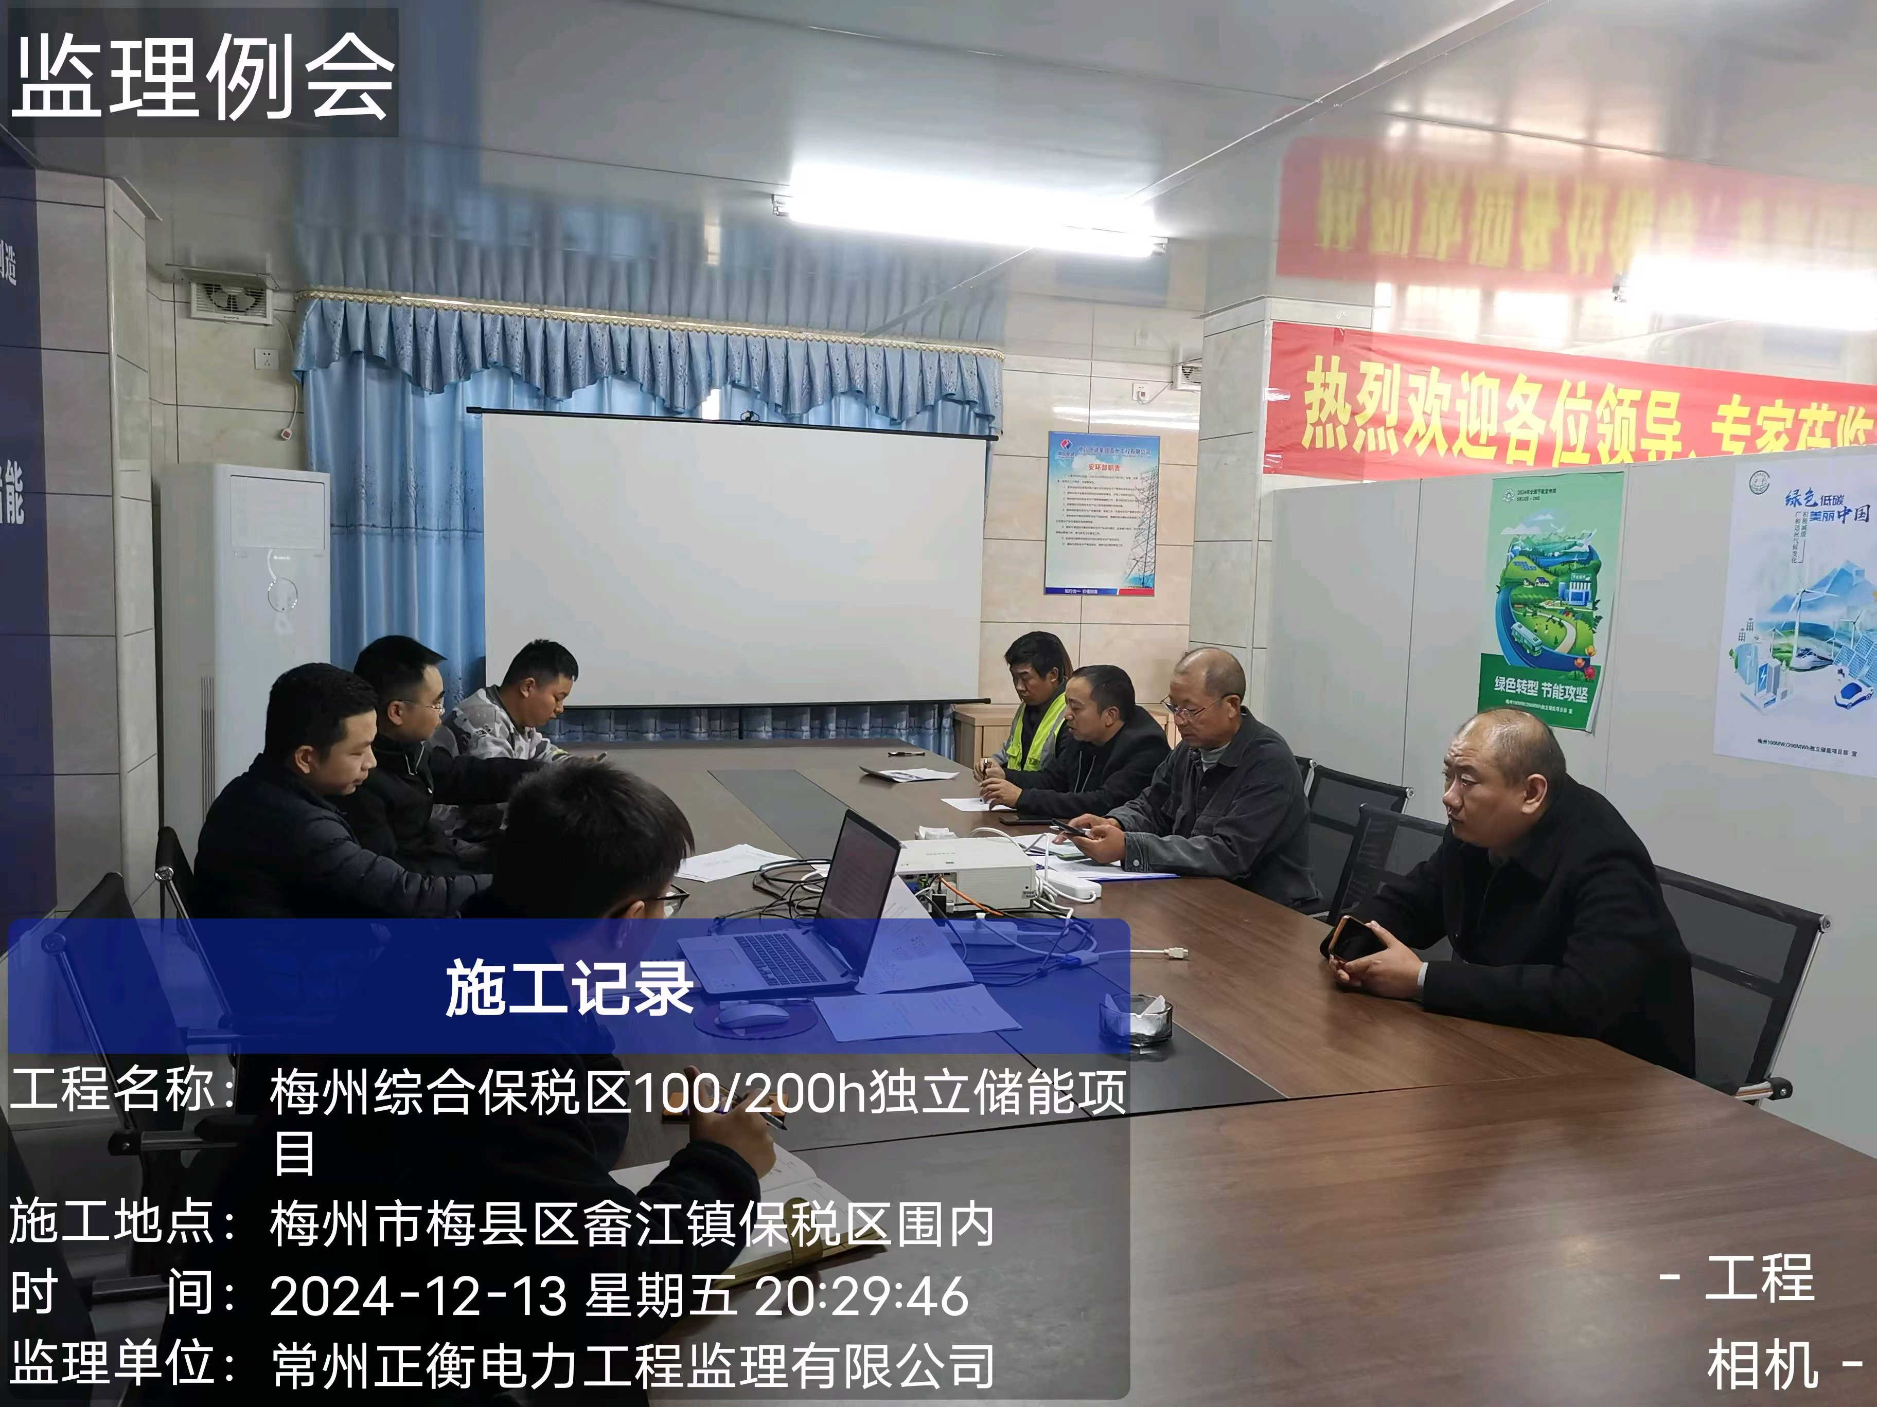

注：本表一式3份，由目监理单位整理；建设单位、监理单位、总包单位各一份，签字见附件

